UCHWAŁA NR IX/84/2025
RADY Gminy Kleszczewo
z dnia 28 stycznia 2025 r.
w sprawie wyrażenia zgody na przystąpienie do sporządzenia zintegrowanego planu inwestycyjnego dla działek 1/2, 5/24, 5/25, 5/26, w miejscowości Tulce rejon ul. Sosnowej, obręb ewidencyjny Tulce, gmina Kleszczewo
Na podstawie art. 37ec ust. 1 ustawy z dnia 27 marca 2003 r. o planowaniu i zagospodarowaniu przestrzennym (Dz. U. z 2024 r. poz. 1130 ze zm.), Rada Gminy Kleszczewo uchwala, co następuje:
§ 1. 1.Wyraża się zgodę na przystąpienie do sporządzenia zintegrowanego planu inwestycyjnego w Tulcach w rejonie ulicy Sosnowej (obręb ewidencyjny Tulce, gmina Kleszczewo) załączonego do wniosku Spółki Trece Sp. z o.o. z siedzibą w Poznaniu z dnia 26 listopada 2024 r. Obszar inwestycji głównej zajmuje powierzchnię 3,74 ha
2. Granice obszaru objętego zintegrowanym planem inwestycyjnym zostały określone w załączniku graficznym do niniejszej uchwały.
§ 2. Do negocjacji, o których mowa w art. 37ec ust. 2 pkt 1 ustawy z dnia 27 marca 2003 r. o planowaniu i zagospodarowaniu przestrzennym, w zakresie treści projektu umowy urbanistycznej oraz projektu zintegrowanego planu inwestycyjnego zgodnie z treścią art. 37ee ustawy z dnia 27 marca 2003 r. o planowaniu i zagospodarowaniu przestrzennym wyznacza się Panią Agatę Wiśniewską.
§ 3. Wykonanie uchwały powierza się Wójtowi Gminy Kleszczewo.

§ 4. Uchwała wchodzi w życie z dniem podjęcia.

Przewodnicząca Rady Gminy

Dorota Wysz

Załącznik
do UCHWAŁY NR IX/84/2025
RADY GMINY KLESZCZEWO
z dnia 28 stycznia 2025 r.

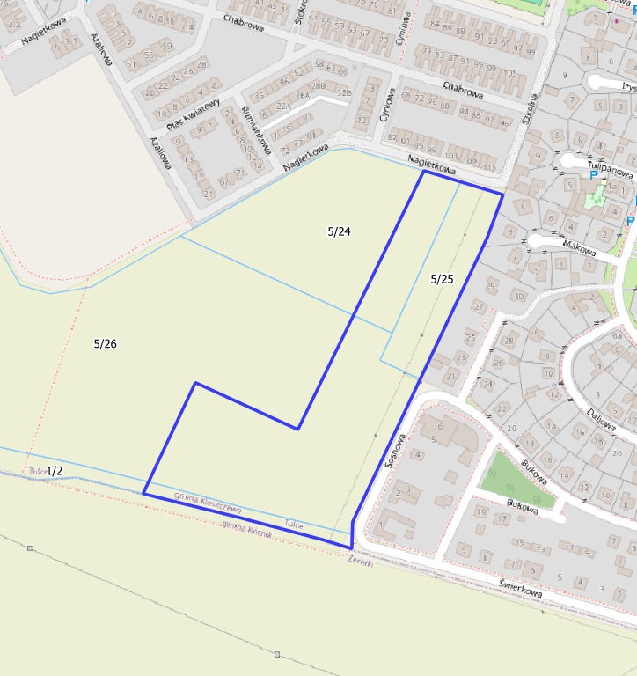

Teren objęty uchwałą

Przewodnicząca Rady Gminy

Dorota Wysz
Uzasadnienie
do Uchwały Nr IX/84/2025
Rady Gminy Kleszczewo
z dnia 28 stycznia 2025 r.

Zgodnie z zapisami art. 37ec ust. 1 ustawy z dnia 27 marca 2003 r. o planowaniu
i zagospodarowaniu przestrzennym (Dz. U. z 2024 r. poz. 1130 ze zm.), Zintegrowany Plan Inwestycyjny (dalej: ZPI) jest szczególną formą planu miejscowego, gdzie na wniosek inwestora, składanym za pośrednictwem Wójta Gminy, Rada Gminy może uchwalić zmianę przeznaczenia terenu. ZPI musi spełniać warunki, jakie stawia się projektowi miejscowego planu zagospodarowania przestrzennego. Wejście w życie ZPI powoduje utratę mocy obowiązującego planu miejscowego
w części odnoszącej się do terenu objętego tym zintegrowanym planem inwestycyjnym.

W dniu 26 listopada 2024 r. złożony został przez Spółkę Trece Sp. z o.o. z siedzibą
w Poznaniu wniosek w przedmiocie uchwalenia ZPI. Proponowany we wniosku obszar inwestycji głównej zajmuje powierzchnię 3,74 ha, i jest położony w miejscowości Tulce w rejonie ulicy Sosnowej (obręb ewidencyjny Tulce, gmina Kleszczewo). Inwestorowi zostały wskazane uwagi do projektu planu, po czym przedłożono Wójtowi Gminy Kleszczewo skorygowany projekt ZPI. Powyższy wniosek po korektach został przekazany do Rady Gminy w dniu 9 grudnia 2024 r. Zgodnie z art. 37ec ust. 1 ustawy o planowaniu i zagospodarowaniu przestrzennym Rada Gminy może wyrazić zgodę na przystąpienie do sporządzenia zintegrowanego planu inwestycyjnego.

Zmiana przeznaczenia terenu będzie komponować się z sąsiednią zabudową o charakterze
jednorodzinnym w miejscowości Tulce, w rejonie ulic Sosnowej, Bukowej czy Świerkowej. Bardzo bliskie sąsiedztwo z istniejącymi i projektowanymi budynkami mieszkalnymi oraz wyposażenie
w sieci infrastruktury technicznej czy drogowej stanowią istotne argumenty za zmianą przeznaczenia terenu pod zabudowę. Ponadto grunty objęte wnioskiem nie stanowią gruntów klas chronionych
w świetle zapisów art. 7 ustawy z dnia 3 lutego 1995 r. o ochronie gruntów rolnych i leśnych (Dz. U.
z 2017 poz. 1161 ze zmianami). Realizacja zabudowy usługowej pozwoli mieszkańcom na zaspokojenie podstawowych potrzeb, takich jak możliwość dokonania zakupów bądź skorzystania
z usług konsumpcyjnych oraz rekreacyjnych, bez konieczności dojeżdżania do usług położonych poza obszarem.
Do czasu zawarcia umowy urbanistycznej Wójt może odstąpić od negocjacji, informując
o tym Radę Gminy.
W negocjacjach poprzedzających zawarcie umowy urbanistycznej bierze udział osoba wyznaczona przez Radę Gminy, a w przypadku gdy Rada Gminy nie wyznaczy takiej osoby – przewodniczący Rady Gminy.
Zważywszy na powyższe podjęcie niniejszej uchwały jest uzasadnione.

Przewodnicząca Rady Gminy

Dorota Wysz

